头孢泊肟酯相关杂质
杂质名称 | 纯度标准 | 实测纯度 | 结构式
杂质A | ≥92% | 98.9% | 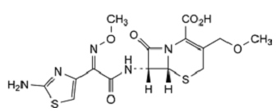 |  | 10mg/1600  25mg/2600  50mg/4200
杂质B | ≥92% | 98.4% | 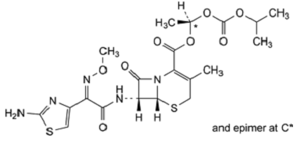 |  | 10mg/15000  25mg/24000  50mg/39000
杂质C | ≥90% | 95.8% | 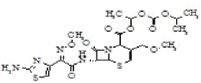 |  | 10mg/21000  25mg/34000  50mg/54000
杂质D | ≥92% | 96.5% | 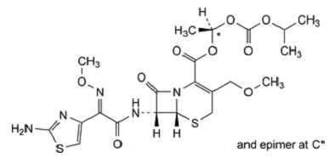 |  | 10mg/19000  25mg/30500  50mg/49000
杂质E | ≥92% | 98.7% | 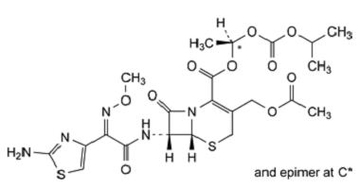 |  | 10mg/15000  25mg/24000  50mg/39000
杂质F | ≥92% | 95.9% | 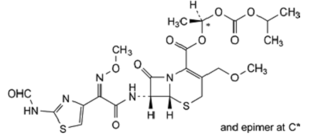 |  | 10mg/9000  25mg/14500  50mg/23200
杂质G | ≥92% | 97.3% | 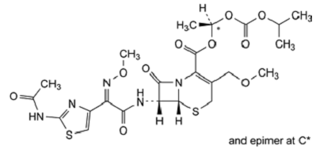 |  | 10mg/15000  25mg/24000  50mg/39000
杂质I | ≥92% | 97.4% | 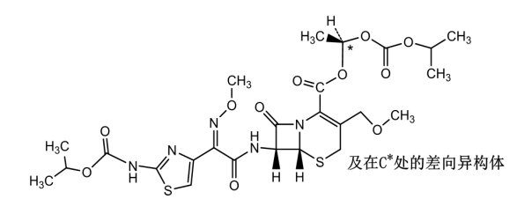 |  | 10mg/15000  25mg/24000  50mg/39000
杂质J | 90% | 97.8% | 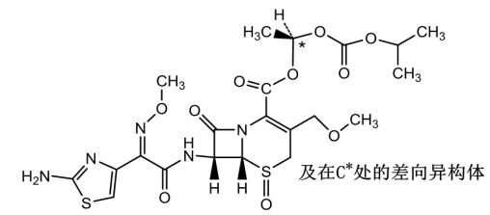 | 10mg/15000  25mg/24000  50mg/39000
杂质K | 90% | 95.5% | 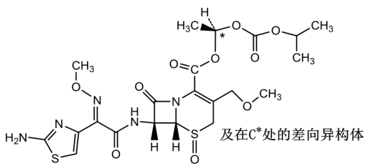 | 10mg/19000  25mg/30500  50mg/49000

山东致纯医药科技有限公司
（Shandong super−purity pharmaceutical science and technology Co.,Ltd
原:山东杂质医药科技有限公司)
单位地址：山东省菏泽市牡丹区重庆路与延河路交叉口创新产业孵化与技术质量研究中心
公司官方网站：药物杂质网，网址：http://www.drug-impurity.com
联系方式：15552396301 0530-5856501
公司销售专用QQ号：2331733959
备注：
1、专业经营药物杂质，提供头孢泊肟酯等各种头孢类、青霉素类杂质。
2、可提供正规增值税专用发票，支持注册备案资料。
3、可提供图谱解析服务。
4、报价有效期1个月
欢迎随时联系。

